审批意见 ： 秦开审批环表[2025]第23号
秦皇岛斯立德陶瓷科技有限公司全瓷义齿用氧化锆生产线新建项目位于秦皇岛经济技术开发区洋河道1号16号楼D区三层，项目年产氧化锆块6万块，同意建设。
- 本项目生产不排水。生活废水经化粪池处理后经市政污水管网排入龙海道污水处理厂，废水中各项污染物排放浓度必须满足《污水综合排放标准》（GB8978-1996）表4中三级标准限值及龙海道污水处理厂进水水质要求。
- 本项目氧化锆机加工废气（以颗粒物计），收集后经脉冲除尘器处理后经25m高排气筒排放，颗粒物有组织排放浓度必须满足《大气污染物综合排放标准》（GB16297-1996）表2其他二级标准限值要求。氧化锆印刷产生的废气，车间内无组织排放，厂界非甲烷总烃排放浓度必须满足《挥发性有机物无组织排放控制标准》（GB37822-2019）表A.1厂区内VOCs无组织特别排放限值要求、厂界颗粒物排放浓度必须满足《大气污染物综合排放标准》(GB16297-1996)表2无组织排放监控浓度限值要求及《秦皇岛市人民政府办公室关于执行钢铁等行业大气污染物排放特别要求》([2021]-10)管控要求。
- 本项目通过选用低噪声设备、基础采取减振等措施后，经建筑物遮挡、距离衰减，厂界噪声必须满足《工业企业厂界环境噪声排放标准》（GB12348-2008）3类标准限值要求。
- 本项目固体废物主要为废包材、边角料、不合格品、除尘器除尘灰及废布袋、废墨水瓶、废液压油、废润滑油及废油桶。废包材、除尘器除尘灰、边角料、不合格品收集后外售；废润滑油、废液压油、废油桶及废墨水瓶等暂存危废间，定期委托有资质单位处置。危废贮存间必须满足《危险废物贮存污染控制标准》(GB18597-2023)和《危险废物收集、贮存、运输技术规范》(HJ2025-2012)中的相关要求，危废暂存间设置警示标志，严格做到防腐防渗的要求。
- 项目竣工后及时按照《建设项目竣工环境保护验收暂行办法》和河北省环境保护厅《建设项目环境影响评价文件审批及建设单位自主开展环境保护设施验收工作指引（试行）》的规定进行验收,并将验收报告及验收意见报送原环评文件审批部门及日常监管部门。

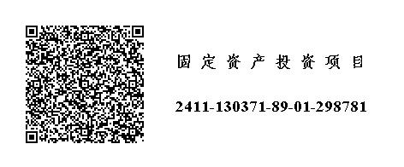
（公章）
经办人： 2025年7月1日

